# Игра для учащихся 6 классов «Знатоки финансовой грамотности»

# Задачи мероприятия:

* уточнить представления учащихся о функции обмена денег;
* закрепить практическим путем операцию обмена товара на товар, обмена товара на деньги;
* уточнить название денежных единиц разных стран;
* используя соревнования, привлечь к работе не только сильных, но и слабых учащихся, а значит повысить качество усвоения материала;
* развивать коммуникативные навыки при работе в группах.

## Ход занятия.

1. **Организационный момент.**

Класс делится на три команды и придумывает название команды и выбирает капитана. Команда должна придумать название (например Банкиры, Менялы)

## Актуализация знаний. Финансовая разминка.

*а) Игра «Кто больше знает финансовых терминов?»*.

Команда на выданном бланке должна за 2 минуты записать безошибочно как можно больше терминов.

б) *Отгадай загадку.*

Приглашаются игроки от каждой команды.

1. Это крупный магазин, У него не счесть витрин.

Всё найдётся на прилавке -

От одежды до булавки. (Супермаркет)

1. Всё, что в жизни продаётся, Одинаково зовётся:

И крупа и самовар Называются … (Товар)

1. Мебель, хлеб и огурцы Продают нам … (Продавцы)
2. Сколько купили вы колбасы, Стрелкой покажут вам точно … (Весы)

5. За сметану, хлеб и сыр

В кассе чек пробьёт … (Кассир)

1. В фирме прибыль он считает,

И считать ему не лень

Все налоги целый день. (Бухгалтер)

1. Люди ходят на базар

Там дешевле весь … (Товар).

И врачу, и акробату Выдают за труд … (Зарплату).

1. *в) Кроссворд.*

## Вопросы к кроссворду:

Вопросы по горизонтали**:**

1. Денежный знак, изготовленный из металла либо другого материала, определённой формы, веса и достоинства. ( монета)
2. У финансово грамотного человека они всегда превышают расходы. ( доходы)
3. Он обязательно финансовый, может быть, как личным, так и семейным.( план)
4. Разность между суммой всех личных денежных поступлений (доходов) и суммой всех личных денежных расходов за определенный промежуток времени. (сальдо)
5. Универсальный эквивалент обмена, служащий мерой стоимости товаров и услуг, выраженный бумажными или металлическими денежными знаками. (деньги)
6. Они достигаются при решении текущих финансовых задач. (цели)
7. Экономические отношения, сопровождающие движение денежных средств, связанные с формированием, распределением и использованием денежных фондов. ( финансы)

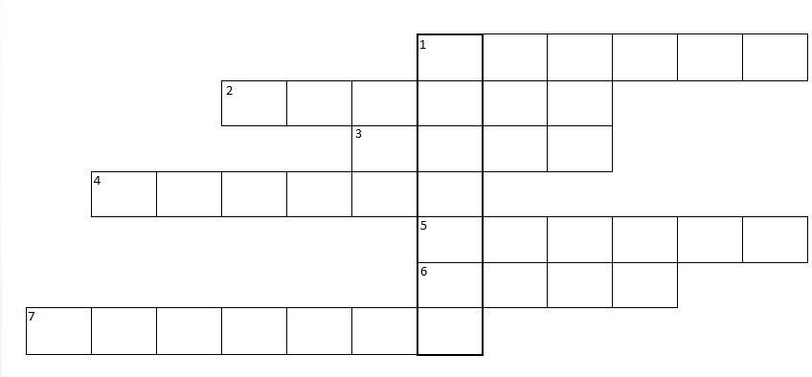

Какое слово получилось по горизонтали? (молодцы). Молодцы, ребята!

## Конкурс капитанов. «Скороговорки»

Кто быстрее и правильнее ее скажет (У каждого капитана карточка со скороговоркой).

Шли сорок мышей , несли сорок грошей.

Две мыши поплоше несли по два гроша

## Блиц – опрос.

1. Что делает с рублём копейка? ( бережёт).
2. Что известная пословица предлагает взамен ста рублей? (сто друзей).
3. Как называется место продажи Новогодних ёлок? (ёлочный базар).
4. Месяц школьных базаров - это … ( август).
5. Какое животное всегда при деньгах? (поросёнок).
6. Какие деньги родители выделяют своим детям? (карманные).
7. О каком любимом детьми продукте экономисты говорят: «это умение продать одну картофелину по цене килограмма»? (чипсы).
8. Главный рекламный агент болота – это …Кто? (лягушка).
9. Продукцию, какого народного промысла часто называют золотой? (Хохлома).
10. «Жила-была монетка. Она только что вышла из чеканки – чистенькая, светленькая, – покатилась и зазвенела: «Ура! Теперь пойду гулять по белу свету!» Назовите автора сказки. (Андерсен).

## Подведение итога викторины. Рефлексия.

* Во время нашей викторины мы повторили некоторые темы, связанные с финансовой грамотностью.
* Что повторили?
* Какие термины вспомнили? (деньги обмен экономия)
* Вот и подошла к концу наша викторина на лучшего знатока финансовой грамотности». Победителем стала команда «…». Молодцы, ребята! Отличная командная игра!

Награждение команд.

## Вопросы к кроссворду:

Вопросы по горизонтали**:**

1Денежный знак, изготовленный из металла либо другого материала, определённой формы, веса и достоинства.

2У финансово грамотного человека они всегда превышают расходы.

3Он обязательно финансовый, может быть, как личным, так и семейным.

4Разность между суммой всех личных денежных поступлений (доходов) и суммой всех личных денежных расходов за определенный промежуток времени.

5 Универсальный эквивалент обмена, служащий мерой стоимости товаров и услуг, выраженный бумажными или металлическими денежными знаками.

6Они достигаются при решении текущих финансовых задач. (цели)

7 Экономические отношения, сопровождающие движение денежных средств, связанные с формированием, распределением и использованием денежных фондов.

